Gestion de ticketing avec ServiceNow

Traitement des tickets

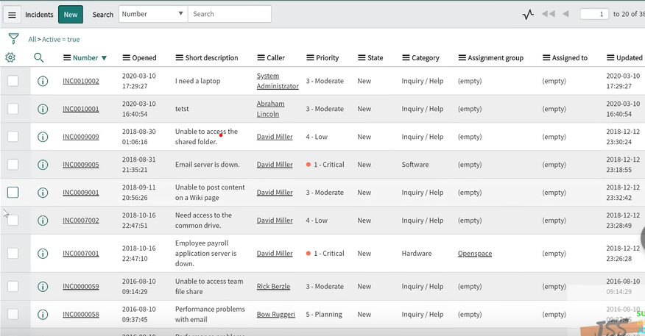

Vision globale des tickets

Incidents reportés par les personnes concernés.



